620016, г. Екатеринбург, ул. Рябинина, 27 +7(343) 223-24-45 e-mail: 43sad@bk.ru

Конспект занятия по физическому развитию
в старшей и подготовительной группах
с применением лого - робота пчелки Bee - Bot
Тема: «Летние Олимпийские виды спорта»

Составитель: инструктор по физической культуре
Ефимович Екатерина Александровна

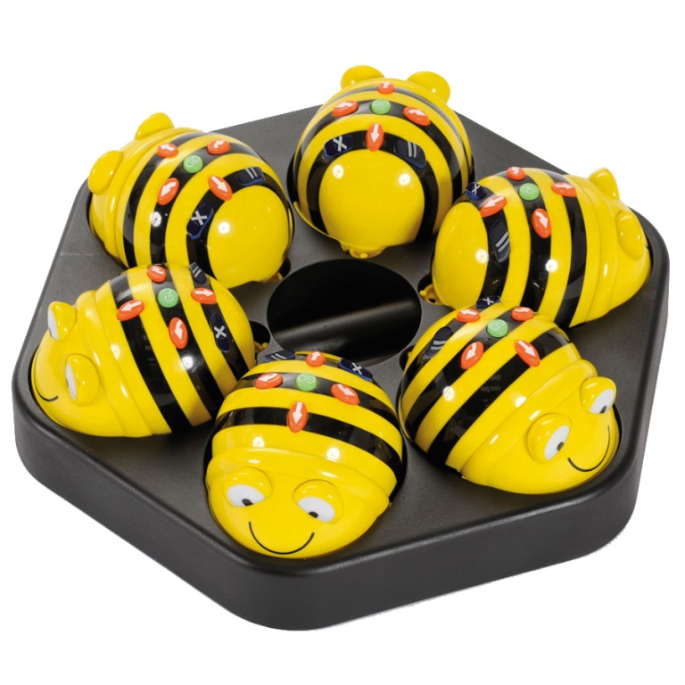

Екатеринбург, 2016
Цель: познакомить воспитанников с летними олимпийскими видами спорта, расширить кругозор, посредством интерактивной игрушки робот - пчелка «Bee – Bot». Вызвать желание самим заниматься каким либо видом спорта.
Задачи:
Образовательные:
Закрепить знания воспитанников о летних олимпийских видах спорта.
Развить умения различать простейшие взаимосвязи между видом спорта и его атрибутами.
Обогатить и уточнить словарь по данной теме.
Воспитательные:
Продолжить формирование у воспитанников потребности в двигательной активности и физическом совершенствовании.
Способствовать формированию уважительного отношения друг к другу.
Формировать представления о важности и пользе занятиями спортом для здоровья.
Развивающие:
Способствование развитию физических качеств, логического мышления, внимания, памяти.
Актуальность.
Известно, что для растущего организма решающее значение имеет двигательная активность.
Особую роль для укрепления здоровья ребёнка, его всестороннего психического и физического развития, а также для реализации потенциальных умственных и двигательных возможностей и стимулирования познавательной и творческой активности играет построение развивающей предметной и двигательной среды.
Наряду со спортивным оборудованием в нашем детском саду я использую интерактивную игрушку робот - пчелка «Bee – Bot». Это оборудование является стимулирующим фактором в формирования у детей интереса к физической культуре.
Основным видом деятельности в дошкольном возрасте, как известно, является игра. Поэтому двигательная среда должна быть насыщена различным оборудованием и спортивным инвентарём, способствующим развитию игры. Робот – пчелка «Bee – Bot» - это дружественный ребенку программируемый напольный мини-робот. Он прост в использовании и выполнен из прочных безопасных материалов, является одним из средств формирования информационно-коммуникационной грамотности детей дошкольного возраста. Дизайн игрушки напоминает пчелу со сложенными крыльями.
Таким образом, возникла необходимость создания методических рекомендаций и наглядных пособий.
Данная разработка может быть полезна как начинающим, так и имеющим опыт работы педагогам.
Тип занятия: обучающее – развивающий.
Методы проведения: игровые, сюжетные, смешанные.
Место проведения: спортивный зал.
Оборудование:
Картинки с изображением видов спорта, футбольный мяч, баскетбольный мяч, волейбольный мяч, разметка – канат малый (сетка,), обруч (корзина), лук и стрелы, мишень, ковер (коврики), игровое поле – коврик для пчелки «Bee – Bot» (Приложение 1), пчелка «Bee – Bot».
Правила работы с лого - роботом пчелкой Bee-Boot.
С помощью данного устройства дети могут с легкостью изучать программирование, задавая лого-роботу план действий и разрабатывая для него различные задания (приключения).
ОСНОВНЫЕ ПРЕИМУЩЕСТВА:
- память на 40 шагов;
- маленькая и прочная конструкция;
- простые и понятные инструкции;
- изучение причин и следствий;
- учит детей определять последовательность своих действий и контролировать их;
- подтверждает принятие инструкций, подмигивая глазами и издавая звуки.

Элементы управления лого-роботом пчелкой Bee-Boot.
Внимательно ознакомьтесь с элементами управления мини-робота.
Запуск программы
Вперёд на 15 см

Разворот направо на 90°

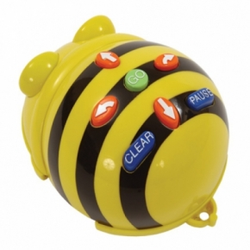
Пауза
1 секунда

Разворот налево на 90°

Назад на 15 см

Очистка памяти

Комплект напольных игровых ковриков
для лого - робота пчелки Bee - Boot.
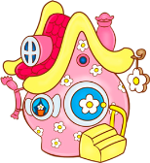 |  | 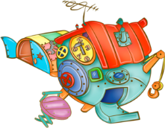
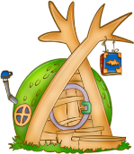 |  | 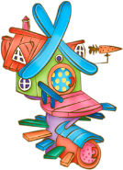
 | 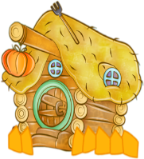
При изготовлении «ковриков» используются специальные нетоксичные, безопасные для детей краски (не содержат свинца). Игровые поля-коврики размечены на квадратные секторы, размер каждой клеточки 15 на 15 см., стороны которых равны одному шагу робота. Использование полей-ковриков превращает работу с роботом в увлекательные путешествия.

Перед началом работы с лого - роботом необходимо:
1. Проверить заряд лого-роботов.
2. Подготовить игровую площадку: игровая площадка должна быть достаточной площади и иметь ровную, без трещин и бугорков, поверхность.
3.Расположить коврик таким образом, чтобы всем игрокам было удобно разместиться вокруг него.
4. Разложить используемые в игре карточки на нужных секторах игрового коврика.
5. Выбрать по жребию игрока, который начнет игру.
Помните! Если у ребенка не получилось с первого раза точно выполнить задание, дайте ему еще один шанс исправить свои ошибки. Помогите ему спланировать маршрут.
Продолжительность занятия: 25 – 30 минут.
Ход занятия.
Инструктор по ФК: Здравствуйте ребята!! Смешарики приглашают вас мальчиков и девочек в увлекательную Страну Смешариков. Сейчас они готовятся к Олимпийским играм и приглашают нас на свои тренировки. Во время нашего путешествия по Стране Смешариков мы познакомимся с различными видами спорта и станем сильными, ловкими, быстрыми и находчивыми. Сегодня вы не просто ребята, а спортсмены. А кто такие спортсмены? Спортсменами называют людей, которые занимаются спортом. А сейчас спортсмены становитесь, друг за другом, мы отправляемся в мир спорта Страны смешариков на скором поезде (паровозик двигается змейкой).
Сегодня я буду вашим тренером. Кто такой тренер? Тренер это учитель спорта и физкультуры. Повторите это слово дружно и запомните.
Сейчас мы отправимся к домику Лосяша и познакомимся с первым видом спорта.
Задание детям: Запрограммируйте лого – робота Bee-Bot таким образом, чтобы он останавливался у домика Лосяша.
Взгляните на эту картинку.
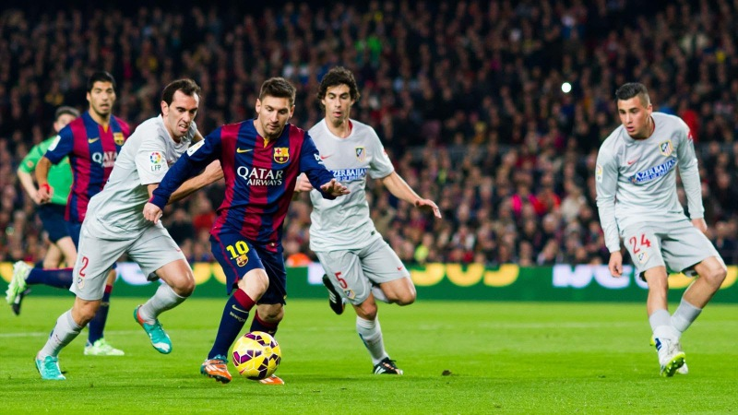
Во что играют спортсмены? Это футболисты, а играют они в футбол. В футбол раньше играли мячом, набитым тряпками. В наше время футбольный мяч наполняют не тряпками, а воздухом. Взгляните на современный футбольный мяч. А вот правила игры остались прежними: мяча можно касаться только ногой или головой, но ни в коем случае не рукой. Один только вратарь, который защищает ворота, может ловить мяч руками. Но для занятий футболом нужно специальное место, а называется оно стадион. Про него даже загадка есть: Зеленый луг, Сто скамеечек вокруг.
Как вы думаете для чего на стадионе много скамеек? (для зрителей).
А сейчас я вам предлагаю поиграть с футбольным мячом в игру, которую играют футболисты на разминке.
Игра: Все ребята встают в круг. Мяч передается, ногами от игрока к игроку, но только одним касанием.
Инструктор по ФК: Ребята нам нужно торопиться, нас ждет в гости Крош, мы отправляемся к его домику знакомиться со следующим видом спорта.
Задание детям: Запрограммируйте лого – робота Bee-Bot таким образом, чтобы он останавливался у домика Кроша.
Взгляните на следующую картинку.
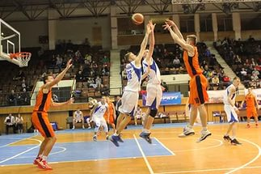
Знаете ли вы, в какую игру играют спортсмены? Это баскетболисты, а играют они в баскетбол. Когда баскетбол только – только появился, а это случилось больше ста лет назад – игроки забрасывали мяч в две старые корзины для сбора персиков. Придумал эту игру тренер, чтобы его ученикам было, во что играть в зале холодными, дождливыми вечерами. Взгляните на мяч, которым играют баскетболисты.
Сейчас я вам предлагаю поиграть с баскетбольным мячом.
Игра: Все ребята встают в колонну по одному, напротив колонны на расстоянии 2-3 метра ставится корзина (или инструктор по ФК с обручем). Все дети по очереди бросают мяч в корзину с ведением (2 удара правой и левой р.р.).
Инструктор по ФК: А сейчас спортсмены мы отправляемся в гости к Совуньи.
Задание детям: Запрограммируйте лого – робота Bee-Bot таким образом, чтобы он останавливался у домика Совуньи.
Послушайте стихотворение.
Не пойму, ребята, кто вы?
Птицеловы? Звероловы?
Что за сетка во дворе?
Не мешал бы ты игре,
Ты бы лучше отошел!
Мы играем в волейбол!
Взгляните на картинку.
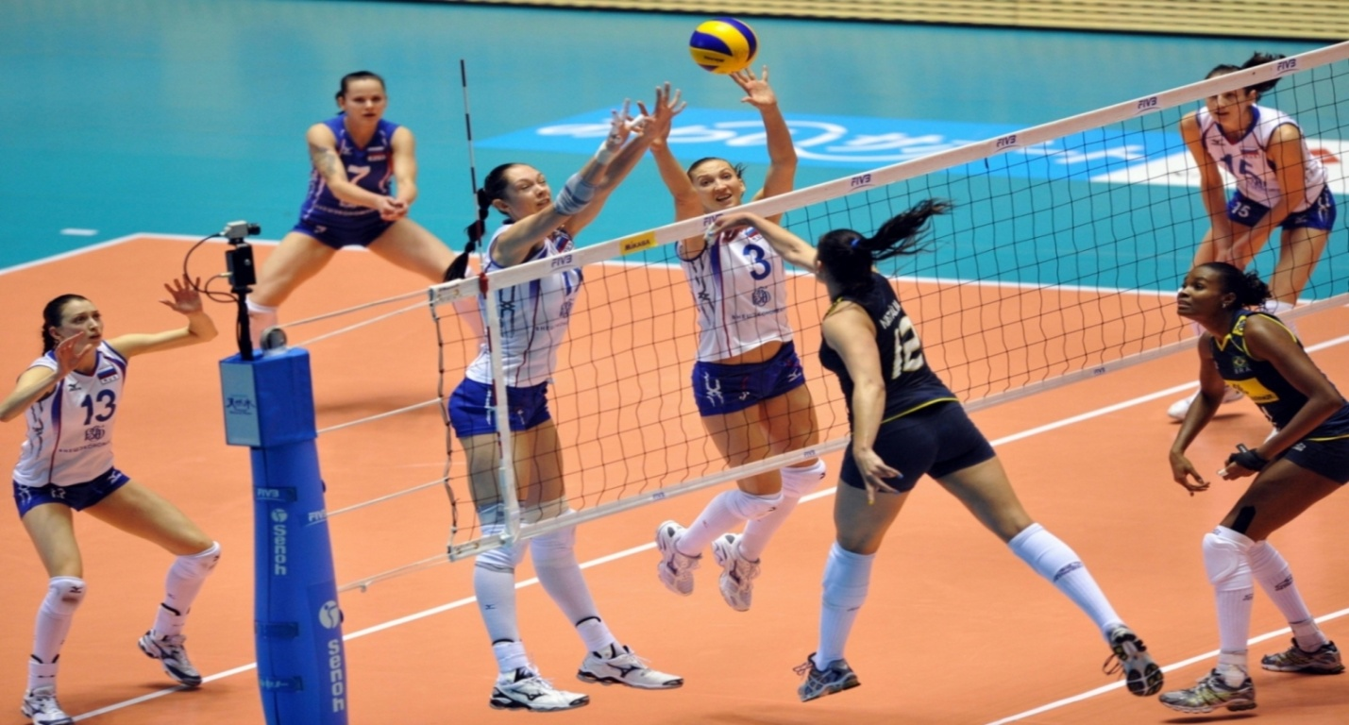
На ней изображены волейболисты, играющие в волейбол. В волейболе игроки перебрасывают руками мяч через сетку. Вот такой мяч. Игроки стараются не допустить того, чтобы мяч коснулся земли с их стороны. Я предлагаю вам сыграть в игру с волейбольным мячом.
Игра: Игроки делятся на две команды. Команды встают друг напротив друга в шахматном порядке, между ними линия (сетка). Дети перебрасывают мяч из рук в руки, так чтобы мяч не касался земли.
Инструктор по ФК: Нас заждался в гости Копатыч, ему нетерпится нас познакомить с его любимым видом спорта.
Задание детям: Запрограммируйте лого – робота Bee-Bot таким образом, чтобы он останавливался у домика Копатыча.
Взгляните на эту картинку.
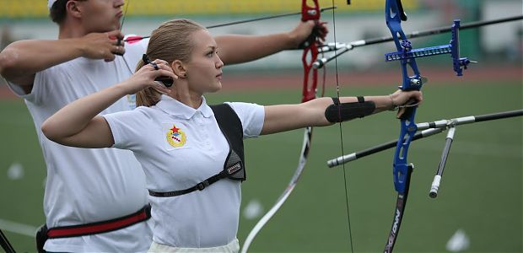
На ней изображены лучники, а занимаются они стрельбой из лука. Стрельба из лука это вид спорта, в котором производится стрельба из лука стрелами на четкость и дальность. Я предлагаю вам пострелять из лука в цель.
Игра: Игроки делятся на две команды. Команды встают в две колонны у черты напротив мишеней и поочередно стреляют.
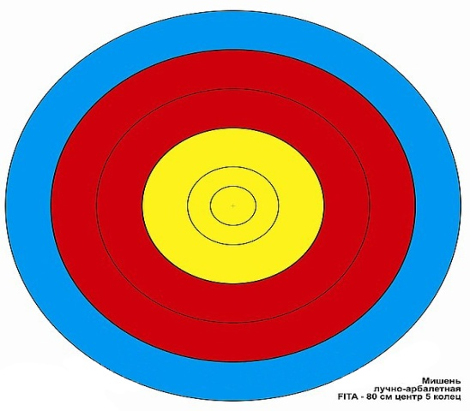
Инструктор по ФК: А теперь мы направляемся к домику Пина.
Задание детям: Запрограммируйте лого – робота Bee-Bot таким образом, чтобы он останавливался у домика Пина.
Предлагаю вам взглянуть на следующую картинку.
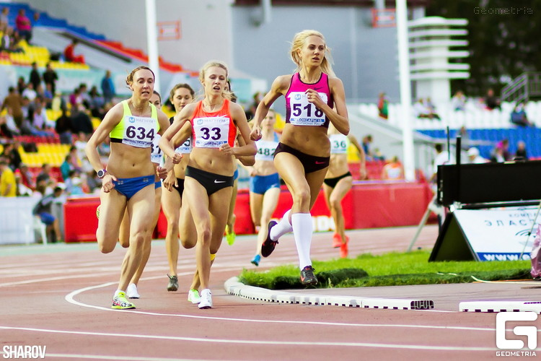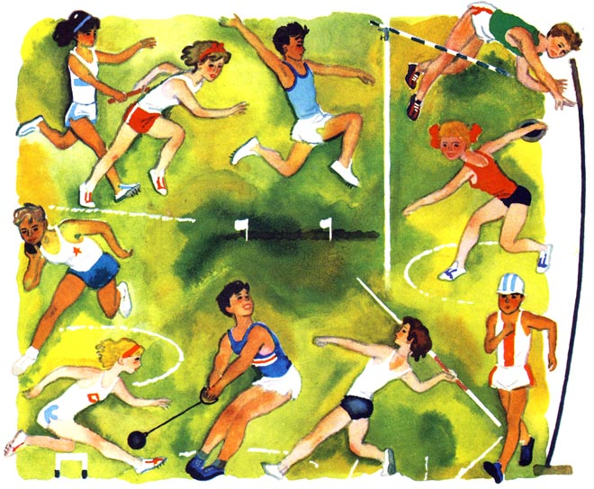
Кто на ней изображен? На ней изображен легкоатлет. Легкая атлетика это вид спорта, объединяющий такие дисциплины как: ходьба, бег, прыжки (в длину, высоту, тройной с места), метание (диск, копье, молот и толкание ядра) и легкоатлетические многоборья.
Предлагаю вам размяться: пройти змейкой спортивной ходьбой, бег на месте, прыжки в длину с места кто дальше.
Инструктор по ФК: В какой домик мы еще не заходили? Отправляемся в гости в домик к Нюше.
Задание детям: Запрограммируйте лого – робота Bee-Bot таким образом, чтобы он останавливался у домика Нюши.
Взгляните на эту картинку.
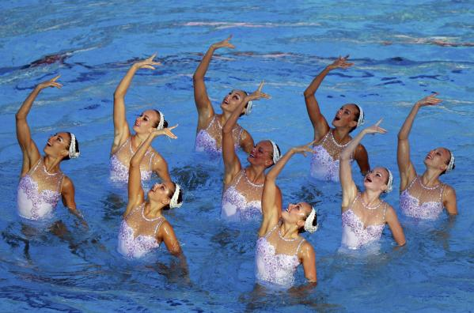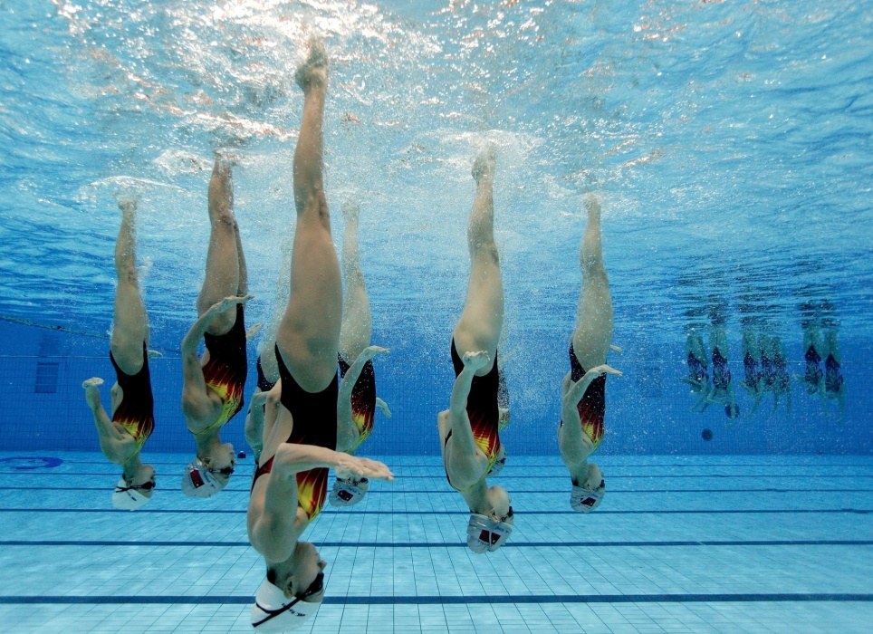
Кто на ней изображен? Синхронное плаванье – водный вид спорта, связанный с выполнением в воде различных фигур под музыку. Синхронное плаванье – один из самых утонченных и элегантных среди всех видов спорта. Предлагаю вам поиграть.
Игра. Все дети встают (садятся) в круг и повторяют движения за инструктором, так чтобы все движения были синхронными.
Инструктор по ФК: Есть еще множество видов спорта. Мы познакомимся с ними во время наших следующих путешествий. Сейчас же поиграем в игру «Назови спортсмена».
Дидактическая игра «Назови спортсмена»:
Футболом занимаются кто? Футболист
Баскетболом занимаются кто? Баскетболист
Волейболом занимаются кто? Волейболист
Плаваньем занимается кто? Пловец
Легкой атлетикой занимается кто? Легкоатлет
Стрельбой из лука занимается кто? Лучник
Наше путешествие подошло к концу!!!

Приложение 1
Игровое поле – коврик для пчелки «Bee – Bot»

 |  | 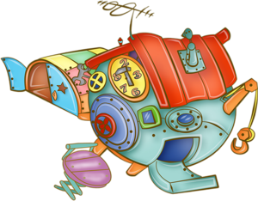
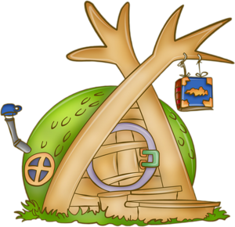 |  | 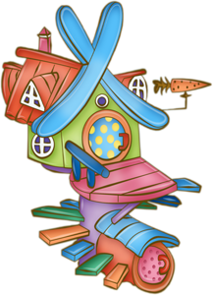
 | 